<Nome do Projeto>
Documento de Produto de Software

Versão <99>

Histórico da Revisão
Data | Versão | Descrição | Autor
07/jul/2022 | 1.0 | Projeto original (conceito) | Reginaldo Martins

Índice Analítico
1. Diagrama de Caso de Uso 4
2. Catálogo de Atores 4
3. Nome do Caso de Uso 4
3.1 Breve Descrição 4
4. Fluxo de Eventos 4
4.1 Fluxo Básico 4
4.2 Fluxos Alternativos 4
4.2.1. < Primeiro Fluxo Alternativo > 4
4.2.2. < Segundo Fluxo Alternativo > 4
5. Pré-condições 5
6. Pós-condições 5

Fluxograma
[Fluxograma.]

Diagrama de Caso de Uso
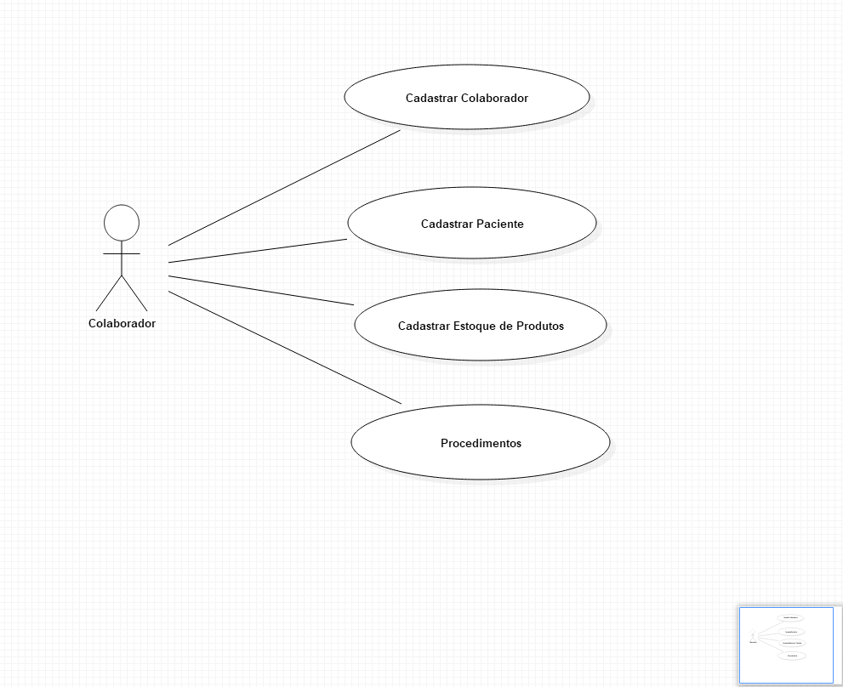

Catálogo de Atores
Nome | Descrição
Colaborador | É responsável pelo cadastro de paciente, estoque e procedimentos

Nome do Caso de Uso

Breve Descrição
Cadastrar colaborador: cadastrar novo colaborador.

Fluxo Básico
1.0 - Colaborador cadastrado inicia clicando na opção 1 no menu para cadastrar um novo colaborador.
1.1 - O programa solicita nome, salário, departamento(função), telefone, data de nascimento, endereço, cep, vale transporte e observações(caso necessário).
1.2 - Após essas informações o programa salva no banco de dados o novo colaborador cadastrado.
2.0 - Colaborador cadastra paciente(cliente) clicando na opção 2 do menu para realizar o cadastro.
2.1 - Programa solicita CPF, nome, data de nascimento, telefone, endereço, CEP.
2.2 - Após as informações o programa salva as informações no banco de dados.
3.0 - Colaborador cadastra o estoque clicando na opção 3 do menu para realizar o cdastro.
3.1 - Programa solicita produto, valor, quantidade, fabricante, fornecedor, origem, obs.
3.2 - Após essas informações o programa salva as informações no banco de dados.
4.0 - Colaborador cadastra o procedimento clicando na opção 4 do menu para realizar a operação.
4.1 - Programa solicita procedimento e valor.
4.2 - Após essas informações o programa salva as informações no banco de dados.

Fluxos Alternativos

4.2.1. < Primeiro Fluxo Alternativo >
N/A

4.2.2. < Segundo Fluxo Alternativo >
N/A

. Pré-condições
N/A

Pós-condições
N/A

Modelo Entidade Relacionamento (MER)
